**Resumo do teste**

Os testes foram executados no ambiente de Homologação. Foram encontrados 11 bugs na funcionalidade “Lista de importação da sua loja”. Conforme lista abaixo

**Bugs Encontrados**

|  |  |  |  |
| --- | --- | --- | --- |
| **ID do Bug** | **Funcionalidade** | **Criticidade** | **Descrição** |
| ***Bug 001*** | *Lista de Importação* | *Normal* | *A coluna Nome do Vendedor está sendo exibido o Endereço do Vendedor.* |
| ***Bug 002*** | *Lista de Importação* | *Normal* | *A coluna Endereço do Vendedor está sendo exibido o Nome do Vendedor.* |
| ***Bug 003*** | *Lista de Importação* | *Normal* | *A coluna Quantidade não está exibindo a quantidade de itens solicitados pelo comprador* |
| ***Bug 004*** | *Lista de Importação* | *Normal* | *A coluna Total está exibindo a quantidade de itens solicitados pelo comprador, quando deveria exibir o valor total da compra.* |
| ***Bug 005*** | *Lista de Importação* | *Normal* | *A linha 2 (comprador Amy Pond) o valor total da compra deve ser de R$100* |
| ***Bug 006*** | *Lista de Importação* | *Normal* | *A linha 3 (comprador Marty McFly) o valor total da compra deve ser de R$10* |
| ***Bug 007*** | *Lista de Importação* | *Normal* | *A linha 4 (comprador Cobra Plissken) o valor total da compra deve ser de R$40* |
| ***Bug 008*** | *Lista de Importação* | *Normal* | *O Total Bruto da Importação (para a importação 5 apenas) está incorreto, o valor exibido deveria ser de R$170* |
| ***Bug 009*** | *Lista de Importação* | *Normal* | *O Total Bruto da Importação (que engloba todas as importações do sistema) está incorreto, o valor exibido deveria ser maior que R$170* |

**Evidência dos Bugs**

***Bug 001 -*** *A coluna Nome do Vendedor está sendo exibido o Endereço do Vendedor.*

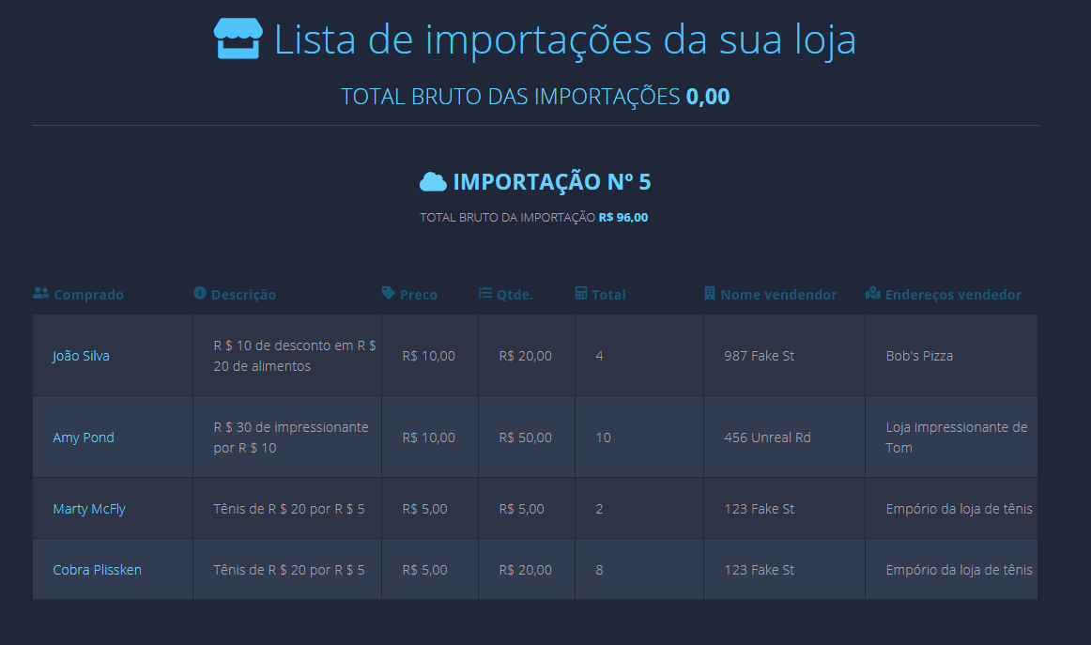

***Bug 002 -*** *A coluna Endereço do Vendedor está sendo exibido o Nome do Vendedor.*



***Bug 003 -*** *A coluna Quantidade não está exibindo a quantidade de itens solicitados pelo comprador.*



***Bug 004 -*** *A coluna Total está exibindo a quantidade de itens solicitados pelo comprador, quando deveria exibir o valor total da compra.*



***Bug 005 -*** *A linha 2 (comprador Amy Pond) o valor total da compra deve ser de R$100*



***Bug 006 -*** *A linha 3 (comprador Marty McFly) o valor total da compra deve ser de R$10*



***Bug 007 -*** *A linha 4 (comprador Cobra Plissken) o valor total da compra deve ser de R$40*



***Bug 008 -*** *O Total Bruto da Importação (que engloba todas as importações do sistema) está incorreto, o valor exibido deveria ser maior que R$170*



***Bug 009 -*** *O Total Bruto da Importação (que engloba todas as importações do sistema) está incorreto, o valor exibido deveria ser maior que R$170*

